基于PostgreSQL的数字图像集成管理系统
软件实现与测试报告
项目 | 内容
课程 | 软件工程基础
实验 | 实验4 系统的编码实现（选做加分）
小组 | RR10
组长 | 徐阳 202425220527
版本 | V1.0
日期 | 2026年5月30日
文档编号 | DIMS-IMPTEST-1.0

说明：本报告承接实验1的需求构思、实验2的软件需求规格说明书和实验3的软件设计规格说明书，用当前项目源码、数据库脚本、构建日志、UI截图和交付包作为证据，完成老师实验4“系统编码实现（可选加分）”的答辩准备材料。

文档变更历史记录
序号 | 变更日期 | 变更人员 | 变更内容详情描述 | 版本
1 | 2026-05-30 | 徐阳 | 依据老师2026版实验说明、实验1-3基线和当前源码整理实验4实现与测试报告。 | V1.0
2 | 2026-05-30 | RR10全体 | 补充构建日志、UI冒烟截图、源码快照、目标JAR、里程碑计划和答辩演示提纲。 | V1.0

小组成员与分工
角色 | 姓名 | 学号 | 班级 | 实验4承担工作说明
组长 | 徐阳 | 202425220527 | 软件工程5班 | 总体实现整合、实验4报告、构建验证与交付自检
成员2 | 毕振岚 | 202425220501 | 软件工程5班 | 体系结构一致性复核、界面运行证据检查
成员3 | 陈厚华 | 202425220502 | 软件工程5班 | 用例到代码映射、核心类实现核对
成员4 | 陈智杰 | 202425220506 | 软件工程5班 | 数据库脚本、计划表和交付格式检查
成员5 | 殷浚峰 | 202425220528 | 软件工程5班 | 测试证据、风险项和答辩流程审查

目录
- 1. 实验4完成范围与老师要求对应关系
- 2. 编码实现环境与工程结构
- 3. 核心功能编码实现
- 4. 数据库实现与程序集成
- 5. 测试与质量保证
- 6. 编码测试阶段计划与里程碑
- 7. 答辩演示准备
- 8. 交付物清单与自检结论
- 参考资料

1. 实验4完成范围与老师要求对应关系
老师在2026版《软件工程基础》实验说明中将实验4定义为“系统的编码实现（可选）”，并说明选做会加分，后续会通过小组答辩确认成果。因此本次不是另起一个与前三次脱节的新题目，而是在同一套“基于PostgreSQL的数字图像集成管理系统”上，把实验3的软件设计落实成可构建、可运行、可说明、可答辩的实现证据。
老师说明/课程材料要求 | 本次落实方式 | 证据位置
实验4：系统的编码实现，选做加分 | 提供实现与测试报告、目标JAR、源码快照、构建日志和UI运行截图。 | 本报告；源码与目标代码；实现证据
小组自行增加时间安排，答辩确认成果 | 补充编码测试里程碑计划和答辩演示提纲，说明现场演示路线与降级方案。 | 第6、7节；实验4答辩演示提纲.md
软件实现要基于设计模型和文档 | 按实验3的Controller/Service/DAO/Model/AI/Scanner分层映射到源码包和关键类。 | 第2、3节；src/main/java
编码、单元测试、调试和质量保证要形成输出 | 保留Maven构建日志、UI冒烟截图和测试矩阵；如实标注现阶段测试以构建/UI冒烟为主。 | 第5节；experiment4-*.log；截图目录
Project计划要关注人员、时间、产出和里程碑 | 实验3已补充编码/测试计划；实验4再给出实现、验证、交付、答辩的里程碑视图。 | 第6节；图2
综合性设计性实验后续把前三个实验合成完整文档 | 不擅自伪造最终模板，仅保留预合并索引，方便老师通知模板后快速合并。 | 综合性设计性实验预合并索引.md

2. 编码实现环境与工程结构
从实现角度看，本系统采用JavaFX桌面客户端和PostgreSQL本地数据库组合。JavaFX负责界面、事件和图片显示，Service层负责业务事务和异常控制，DAO层通过JDBC/HikariCP访问数据库。这样做的好处是界面逻辑、业务规则和持久化逻辑不会混在一个类里，后续如果继续扩展AI标签、云端同步或图片编辑，也能沿着已有分层继续拆分。
项目 | 当前取值/说明
编译目标 | Java 21；pom.xml中maven.compiler.release=21
本机验证运行时 | Oracle JDK 26；Maven 3.9.14
GUI框架 | JavaFX 21.0.6，FXML + CSS布局
数据库 | PostgreSQL；JDBC 42.7.5；HikariCP 6.2.1连接池
构建方式 | Maven package + shade插件生成可运行目标JAR
扩展依赖 | OkHttp/Jackson用于AI兼容接口，Sardine用于WebDAV预留集成

类别 | 文件数 | 行数 | 证据
Java主程序 | 48 | 11989 | 源代码规模统计.csv
Java测试/截图程序 | 1 | 415 | 源代码规模统计.csv
FXML/CSS/配置资源 | 10 | 2023 | 源代码规模统计.csv
SQL脚本 | 2 | 798 | 源代码规模统计.csv

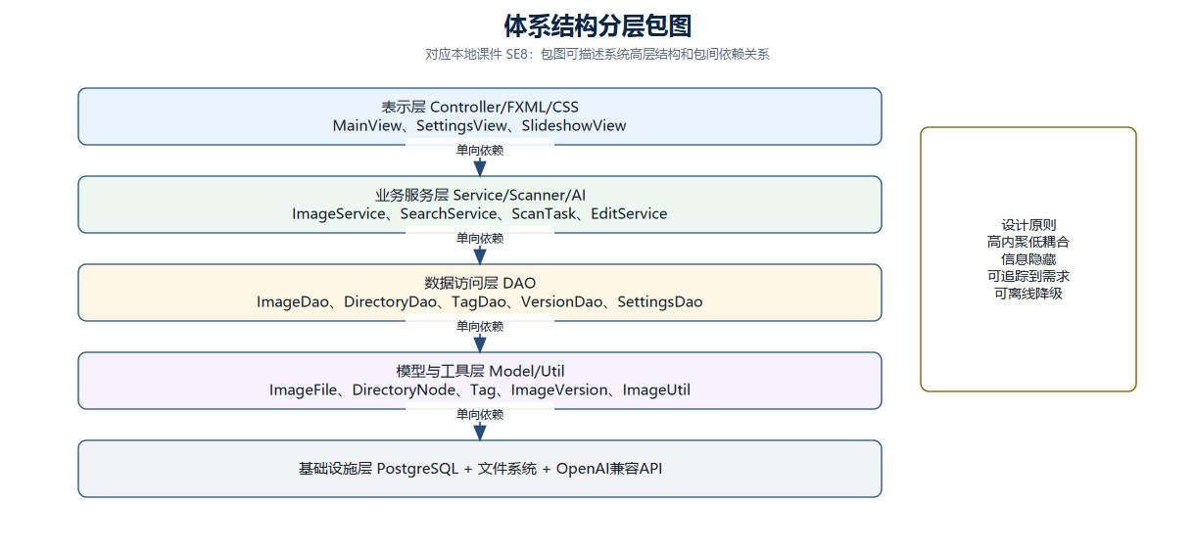
图1 体系结构分层包图（沿用实验3设计基线） 绘制者：徐阳 审查者：毕振岚

3. 核心功能编码实现
实验4的重点不是把功能名称重新列一遍，而是说明每个需求最终落到了哪些类、哪些数据结构和哪些运行证据上。下面的映射表以实验2/3的核心需求为主线，把代码实现、界面截图和测试证据串起来。
功能/需求 | 主要实现类或文件 | 实现说明 | 验证证据
目录树导航与缩略图预览 | MainController、DirectoryScanner、ImageServiceImpl、ImageUtil | 目录树采用懒加载；扫描图片后生成缩略图并回填界面，数据库可用时同步元数据。 | MainView截图；UI冒烟截图
数据库连接与初始化向导 | DatabaseConnection、DatabaseBootstrapService、DatabaseSetupDialog | 启动时检测连接，失败时弹出初始化向导；可保存本机配置并执行内置schema.sql。 | DatabaseSetupDialog截图；schema.sql
批量重命名与事务一致性 | RenameDialogController、ImageServiceImpl、ImageDaoImpl、sp_batch_rename | 前端预览命名结果，业务层控制事务，数据库层保留日志和存储过程。 | RenameDialog截图；SQL存储过程
图片查看、幻灯片与音乐 | ImageViewerController、SlideshowController、MusicService | 支持大图查看、缩放、切换、自动播放和背景音乐配置。 | ImageViewer/Slideshow截图
AI标签与智能搜索 | AIConfig、AIModelClient、OpenAICompatibleService、AiTagStorageService、SearchService | API Key不写死；模型从/models接口获取；标签持久化到tags/image_tags/ai_analysis_results。 | Settings截图；数据库表结构
图片编辑与版本历史 | ImageEditorController、EditService、VersionDaoImpl | 支持基础编辑、版本快照与恢复接口，避免覆盖原图后不可追溯。 | ImageEditor截图；image_versions表
离线浏览降级 | App、MainController、DatabaseSetupDialog | 没有PostgreSQL时主界面仍可打开，基础浏览可用，数据库功能在界面提示不可用。 | 启动向导/数据库向导截图

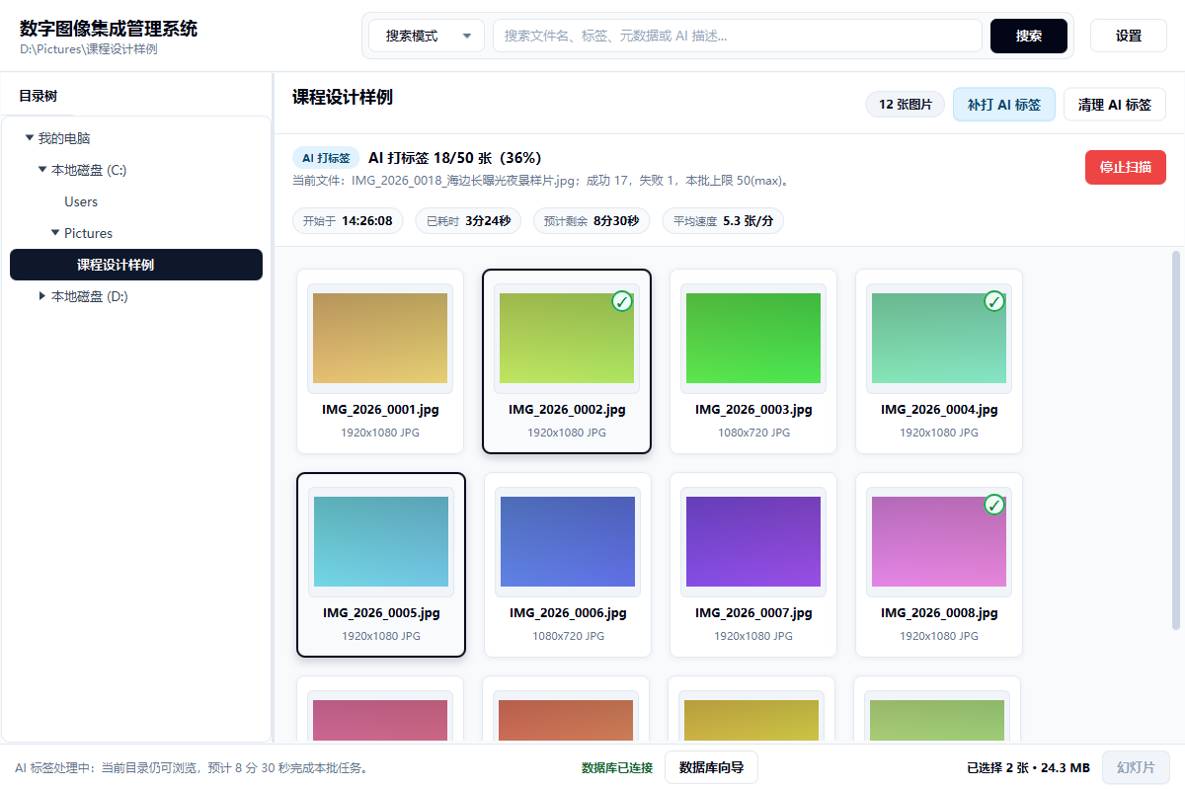
图2 主界面目录树、缩略图预览和扫描状态 绘制者：徐阳 审查者：毕振岚
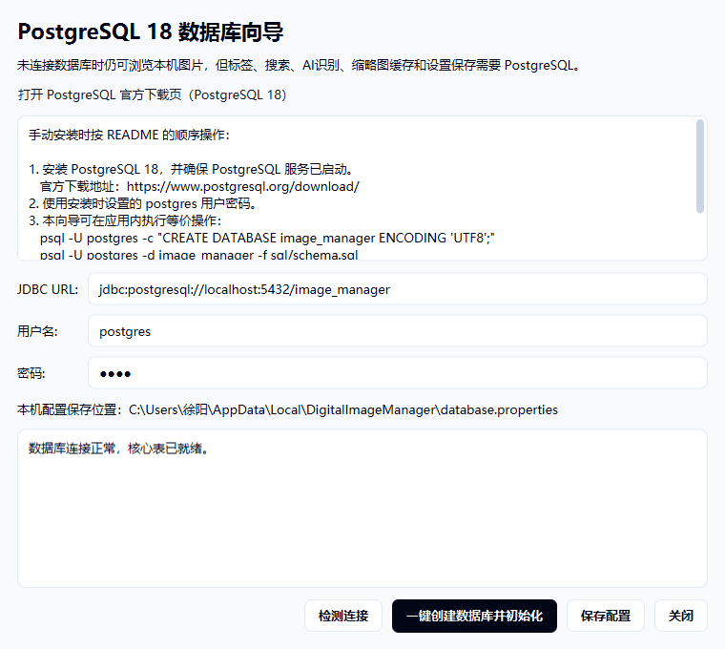
图3 数据库连接与初始化向导 绘制者：陈智杰 审查者：殷浚峰
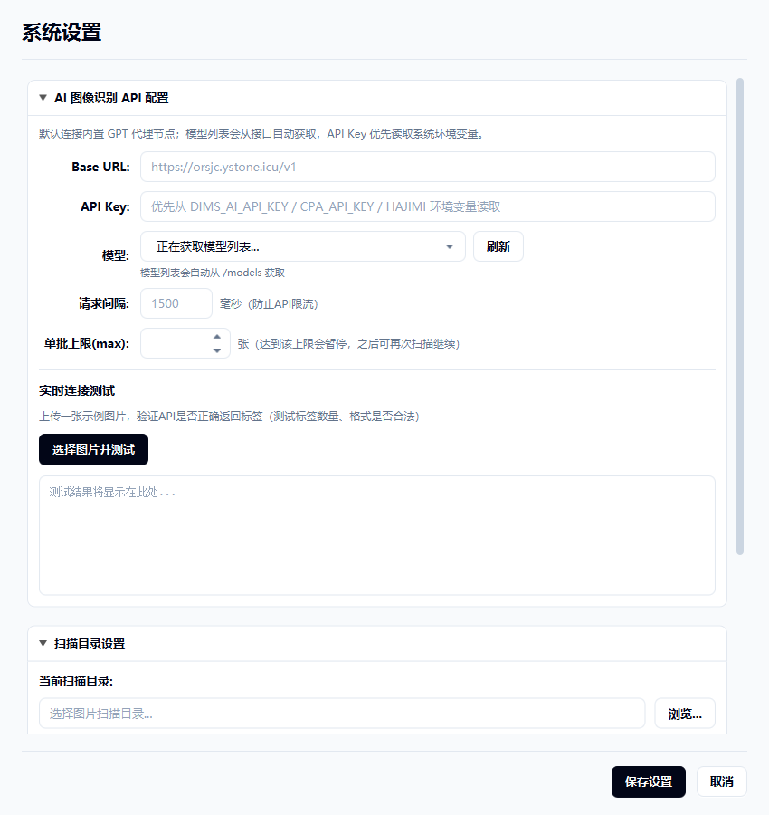
图4 设置页与AI配置入口 绘制者：毕振岚 审查者：徐阳
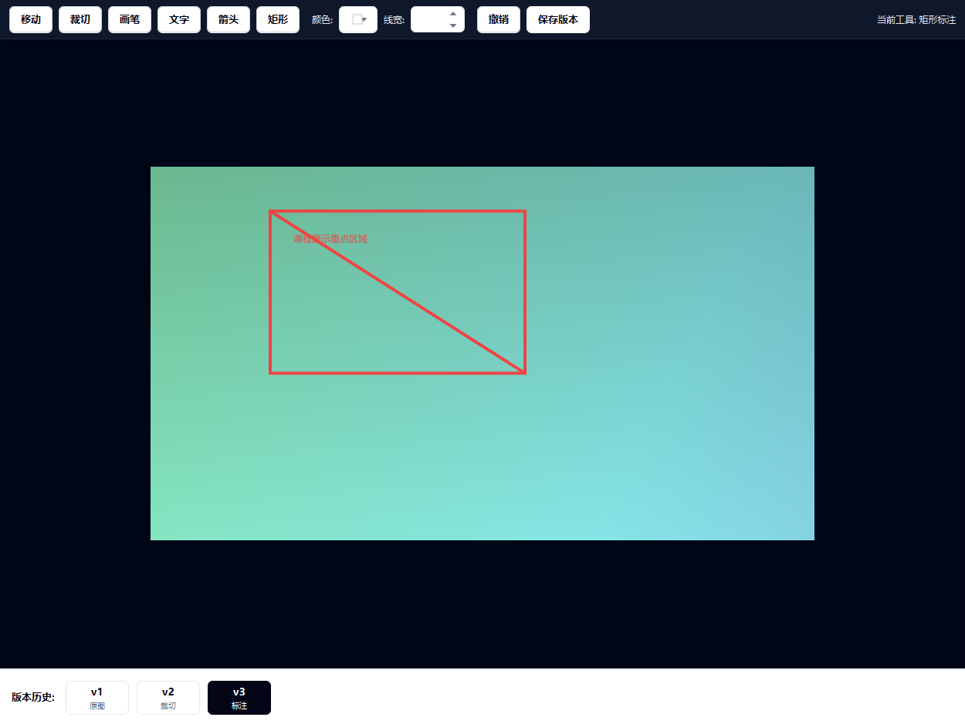
图5 图片编辑器与版本历史界面 绘制者：陈厚华 审查者：陈智杰
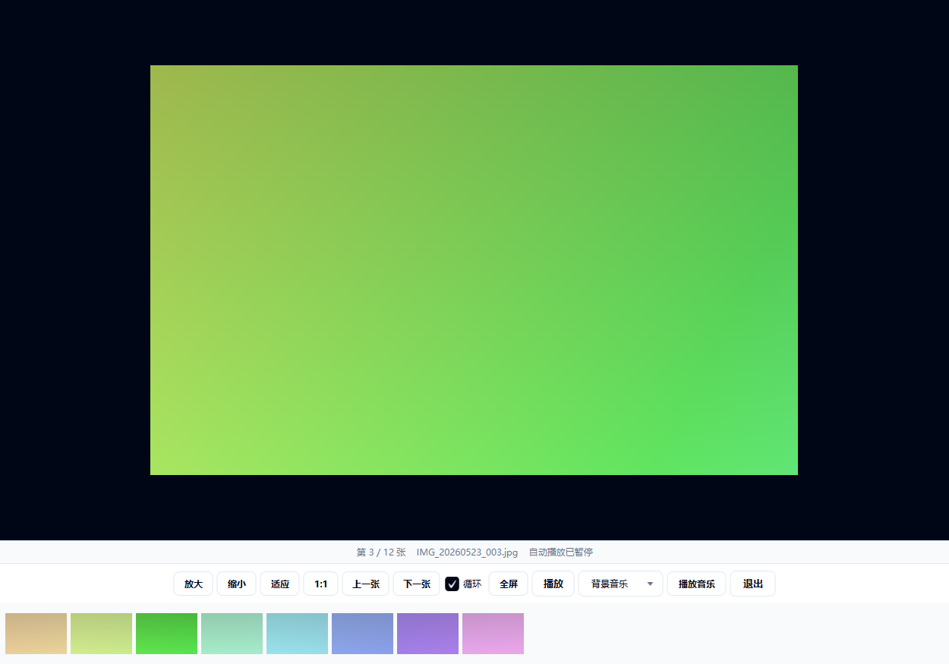
图6 幻灯片播放界面 绘制者：殷浚峰 审查者：徐阳

4. 数据库实现与程序集成
数据库脚本位于 sql/schema.sql。当前脚本定义了13张表、4个视图和4个函数/存储过程，并包含触发器、索引和兼容旧库的ALTER语句。它不是单纯建几张表，而是把图片元数据、操作日志、AI标签、搜索历史、版本历史和云端预留结构放进同一个可演化的数据模型中。
数据库对象 | 作用
directories / images | 目录树和图片元数据的主表，支撑目录浏览、缩略图缓存和逻辑删除。
operation_logs | 记录插入、重命名、删除、复制、标签等操作，便于追溯。
tag_categories / tags / image_tags | AI标签分类和图片-标签多对多关系。
ai_analysis_results | 缓存AI原始响应、描述、人数和使用模型。
app_settings / search_history | 保存应用设置和搜索记录，减少重复配置。
image_versions / image_edit_operations | 保存编辑版本和操作参数，为版本恢复提供基础。
cloud_sources / cloud_images | 预留WebDAV/云端图片索引能力，方便后续扩展。
v_image_search / v_tag_stats等视图 | 把常用查询组合成视图，降低Service层SQL复杂度。
sp_batch_rename / sp_restore_version等函数 | 将批处理和恢复逻辑下沉到数据库，减少半成功状态。

5. 测试与质量保证
本次实验4按老师课件中“实现包括编码、测试、调试、部署”的思路组织证据。需要说明的是，当前项目没有引入JUnit或TestNG这类标准单元测试框架，因此报告不把测试夸大成完整自动化回归；现阶段更准确的说法是：Maven构建验证、UI冒烟截图、数据库脚本检查、人工功能走查和交付包自检。
验证项 | 命令/证据 | 实际结果 | 结论
Maven构建与打包 | mvn package | BUILD SUCCESS；生成image-manager-1.0.0.jar，约24.67 MB。 | 通过
目标代码交付 | 源码与目标代码/数字图像管理系统实验4目标代码.jar | 已复制当前构建产物，便于老师直接运行或检查Manifest。 | 通过
源码快照 | 源码与目标代码/数字图像管理系统实验4源代码快照.zip | 包含pom.xml、README、WORK_LOG、src、sql，约3.95 MB。 | 通过
UI冒烟截图 | UiSnapshotSmoke | target/ui-smoke生成16张界面截图；日志有JavaFX/JDK26告警但命令退出码为0。 | 通过，保留告警说明
数据库脚本 | sql/schema.sql | 13张表、4个视图、4个函数/过程；含触发器和索引。 | 通过静态检查
敏感信息控制 | AIConfig、database.properties | API Key优先环境变量/设置页输入；报告和源码快照不写个人密钥。 | 通过

Maven shade插件输出了依赖重叠和module-info相关警告，这是胖JAR打包常见提示；日志最后明确为BUILD SUCCESS。UI冒烟日志中有JavaFX在JDK 26 unnamed module环境下的告警和退出阶段堆栈，但截图产物已经生成，实验4报告将其作为“已知运行时告警”保留，不把它隐去。

6. 编码测试阶段计划与里程碑
针对老师前面提到的项目计划和里程碑要求，实验3已经补充了编码/测试阶段Project计划。本报告再给出实验4视角的实现、验证、交付和答辩里程碑，便于老师检查“系统编码实现”不是临时凑出的单个JAR。
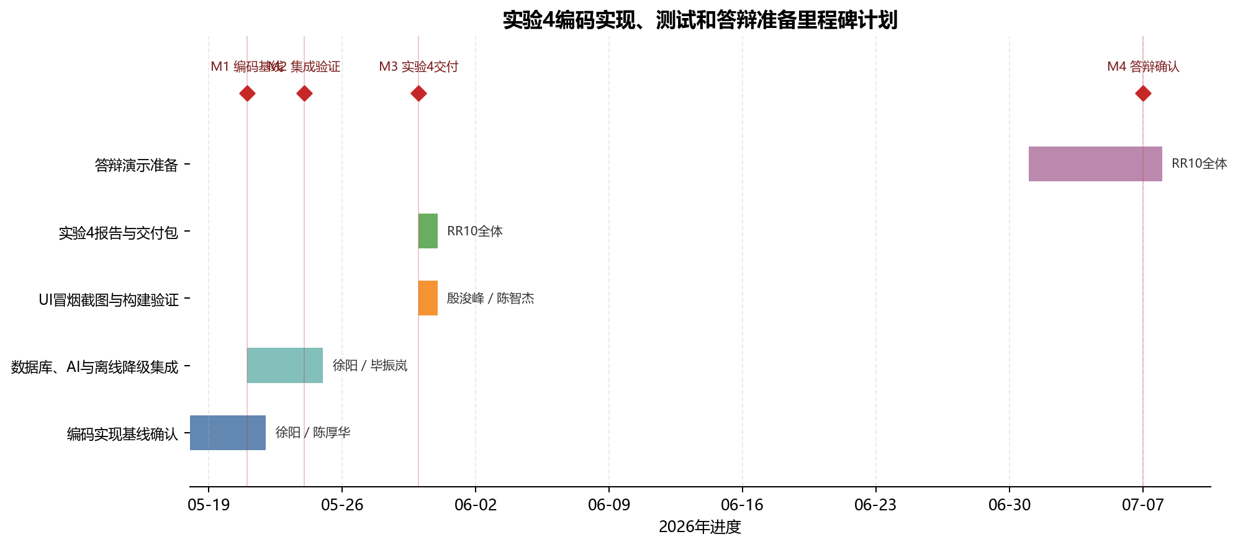
图7 实验4编码实现、测试和答辩准备里程碑计划 绘制者：陈智杰 审查者：徐阳
里程碑 | 完成/计划日期 | 对应产出 | 状态
M1 编码基线完成 | 2026-05-21 | 核心功能、AI配置、扫描控制和设置页改进进入可构建状态。 | 已完成
M2 集成验证完成 | 2026-05-24 | 数据库向导、离线浏览降级、补打AI标签、目标JAR和源代码包。 | 已完成
M3 实验4交付包完成 | 2026-05-30 | 实现与测试报告、构建日志、截图、源码快照、目标JAR、交付清单。 | 已完成
M4 答辩确认 | 2026年7月上旬 | 按老师安排现场演示，重点展示可运行功能和设计到代码的一致性。 | 待老师通知

7. 答辩演示准备
答辩时建议按“能运行、能解释、能降级”的顺序演示。老师如果先看结果，就从目标JAR启动和主界面开始；如果老师追问工程性，则切到源码结构、schema.sql和构建日志。
顺序 | 演示动作 | 说明重点
1 | 启动目标JAR或mvn javafx:run | 说明Java 21编译目标、本机JDK 26运行和JavaFX依赖。
2 | 选择本地图片目录 | 展示目录树、缩略图、扫描状态和离线浏览降级。
3 | 打开数据库初始化向导 | 说明PostgreSQL未配置时如何引导用户建库和执行schema.sql。
4 | 执行批量重命名预览 | 强调事务一致性、日志记录和回滚思路。
5 | 打开设置页配置AI | 说明API Key不写死、模型下拉、批处理上限和停止扫描。
6 | 展示图片查看、幻灯片和编辑器 | 说明可见功能已经落到FXML和Controller，不只是设计图。
7 | 打开构建日志和源码快照 | 用BUILD SUCCESS、源码规模和交付清单证明实现完成度。

8. 交付物清单与自检结论
交付物 | 说明
数字图像管理系统软件实现与测试报告v1.0.docx | 实验4主文档，可编辑Word版本。
数字图像管理系统软件实现与测试报告v1.0.pdf | 实验4主文档PDF版本，用于防止Word损坏或版式变化。
源码与目标代码/数字图像管理系统实验4目标代码.jar | 当前mvn package生成的可运行胖JAR。
源码与目标代码/数字图像管理系统实验4源代码快照.zip | 当前src/sql/pom/README/WORK_LOG快照。
截图/*.png | 主界面、设置页、数据库向导、图片编辑器、幻灯片、批量重命名等截图。
实现证据/experiment4-mvn-package.log | Maven构建日志，包含BUILD SUCCESS。
实现证据/experiment4-ui-smoke.log | UI冒烟截图日志，保留JavaFX运行时告警。
实验4答辩演示提纲.md | 小组答辩时可直接照着演示的简版脚本。
综合性设计性实验预合并索引.md | 等待老师最终模板前的预合并索引，不冒充最终综合文档。

自检结论：实验4虽然在老师说明中属于选做，但本次交付已经覆盖“编码实现、构建打包、运行截图、测试证据、里程碑计划、答辩准备”六个方面，并且继续保持实验1-3的同一系统、同一小组、同一项目名和同一文档风格。当前主要不足是尚未建立JUnit级别的自动化单元测试套件，后续如果继续提高工程质量，可以优先补充Service层事务测试和DAO层数据库集成测试。

参考资料
- [1] 朱凯. 2026《软件工程基础》实验说明.
- [2] 《软件工程——理论与实践》课本内容课件：SE11 软件实现基础.
- [3] 《软件工程——理论与实践》课本内容课件：SE12 编写代码.
- [4] 《软件工程——理论与实践》课本内容课件：SE13 软件测试.
- [5] 《软件工程——理论与实践》课本内容课件：SE16 软件项目管理.
- [6] RR10. 数字图像管理系统软件需求规格说明书v1.0.
- [7] RR10. 数字图像管理系统软件设计规格说明书v1.0.
- [8] 本项目README.md、WORK_LOG.md、pom.xml、sql/schema.sql和src目录源码.

